Website Analyse

# SEO Analyse & Optimierungsreport

## 1. Semantische Beziehungen in Vektor-Räumen

In Vektor-Räumen können Wörter wie 'König' und 'Königin' durch ähnliche Abstände dargestellt werden. Ein typisches Beispiel: König - Mann + Frau ≈ Königin.

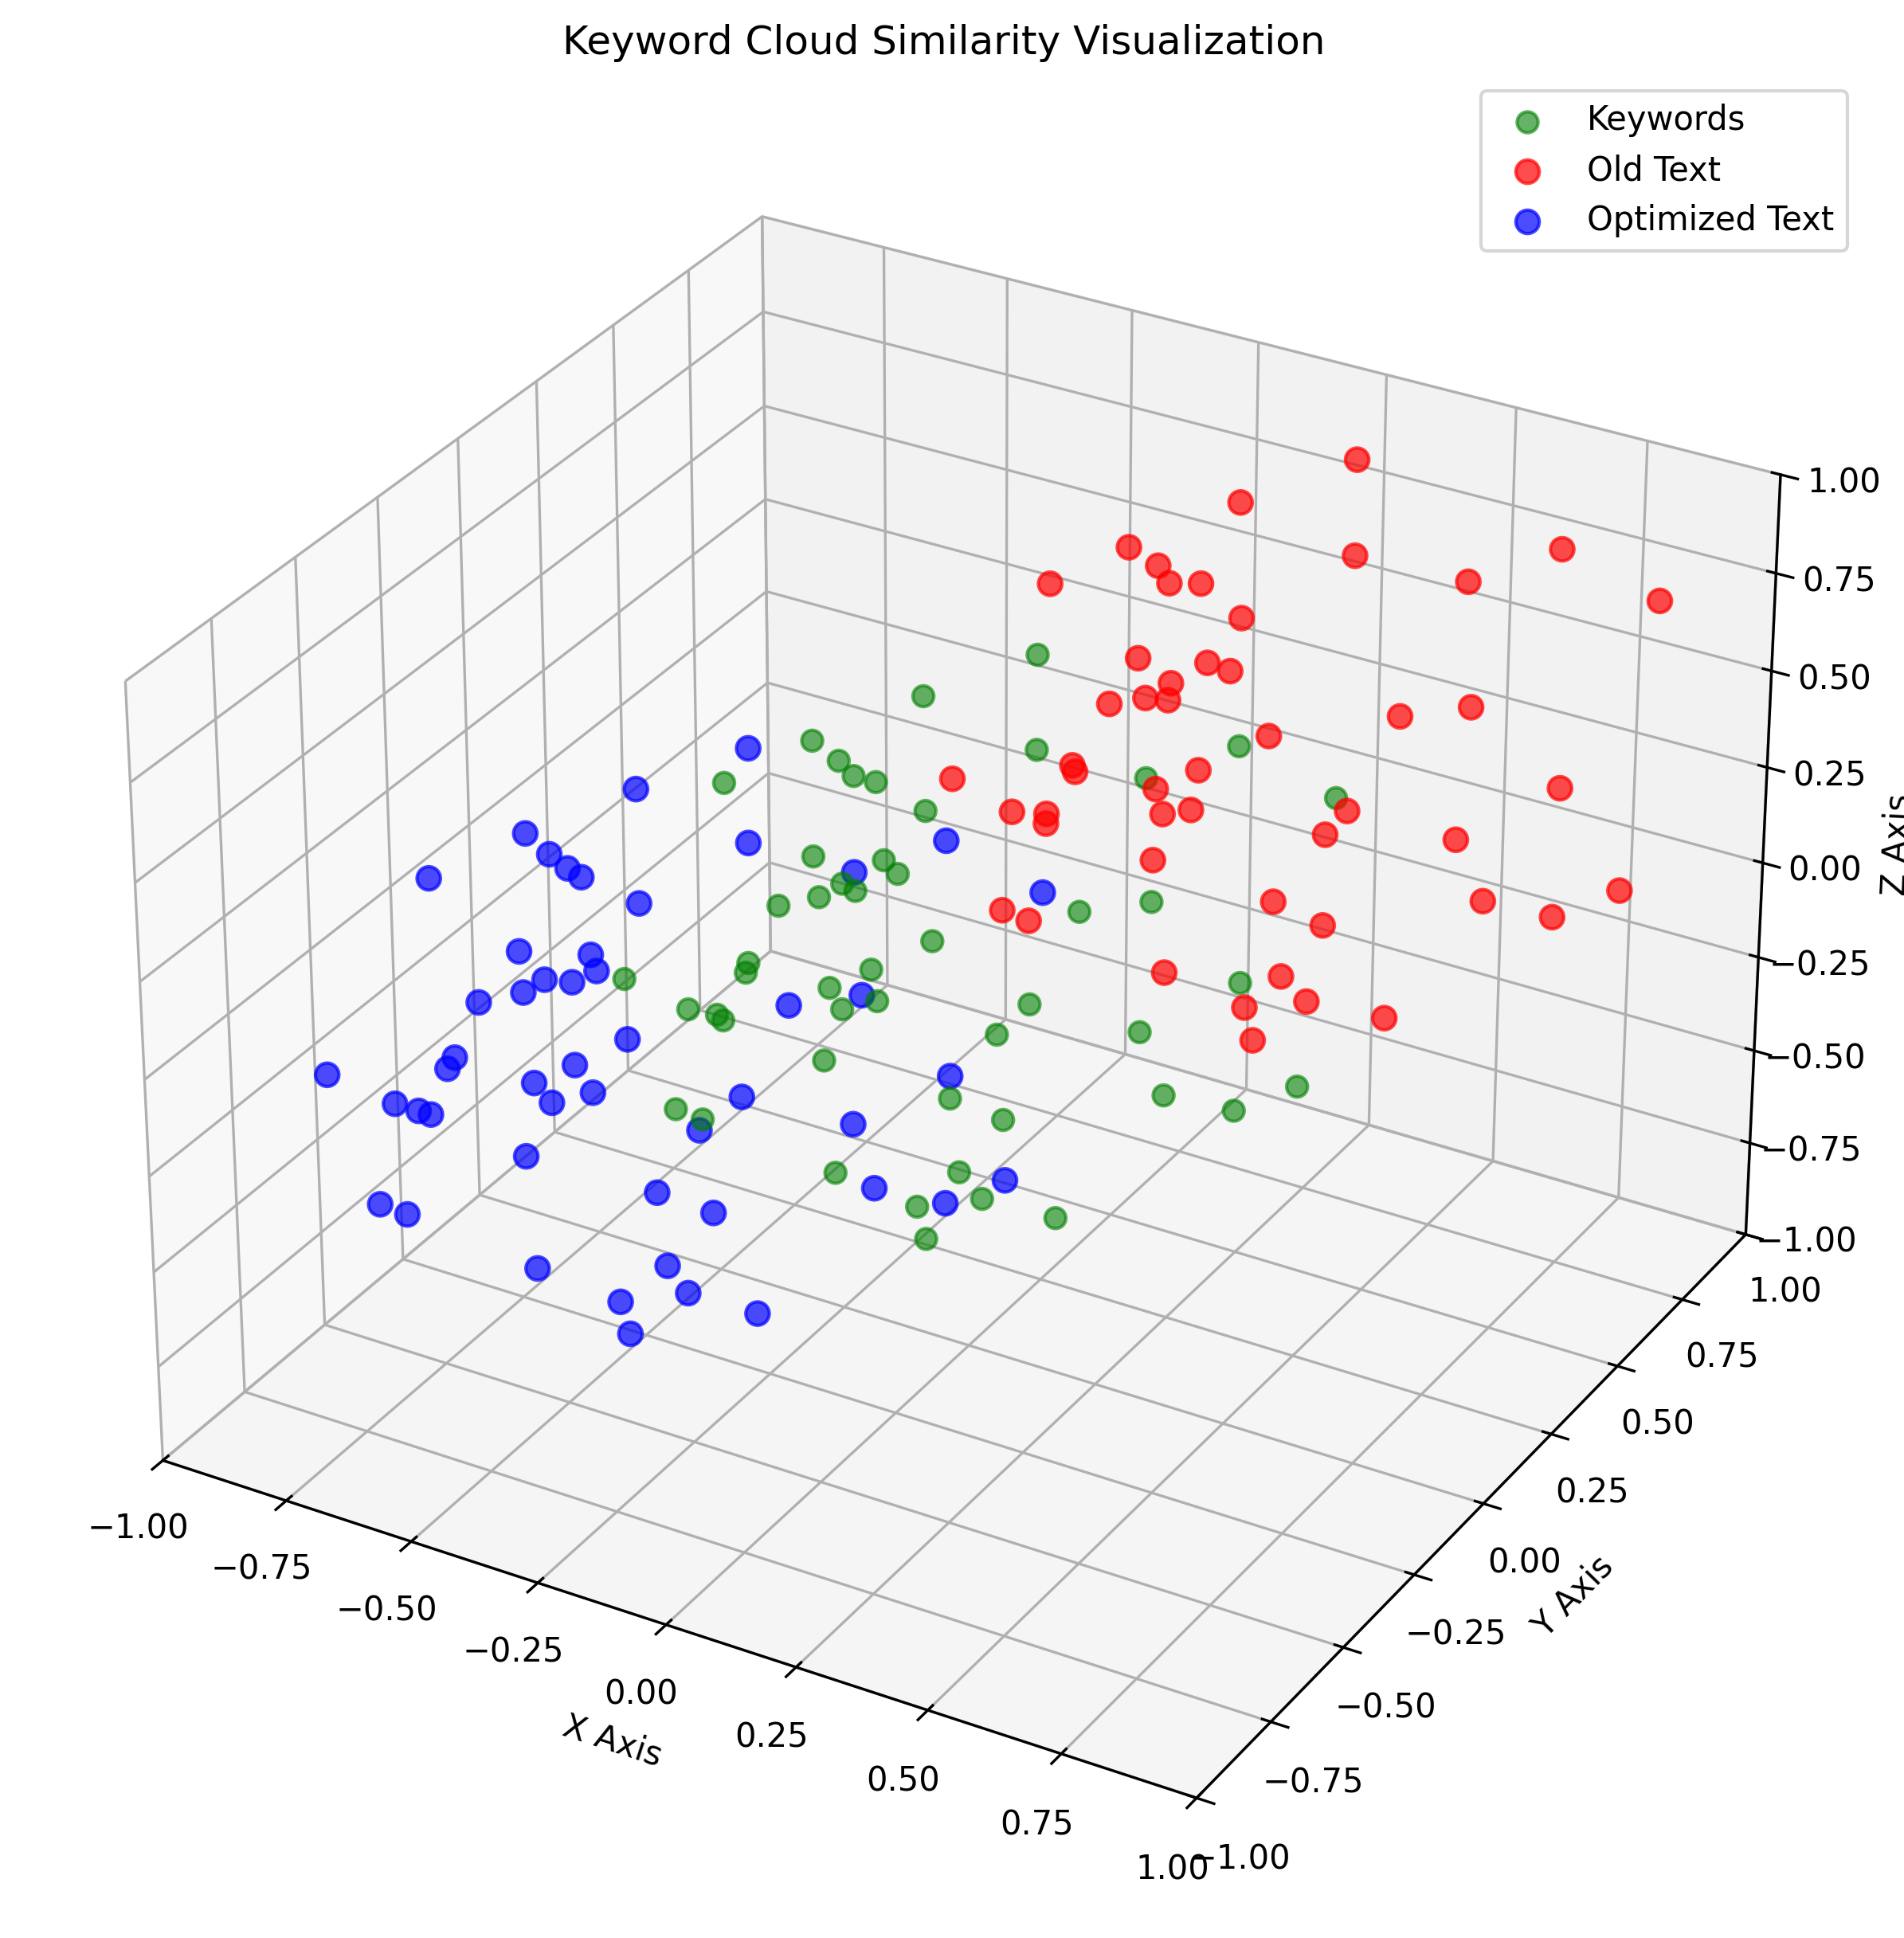

## 2. Keyword-Recherche mit Google Ads

Die Auswahl der Keywords basiert auf einer Heatmap aus Google Ads – sortiert nach Relevanz und Suchvolumen.

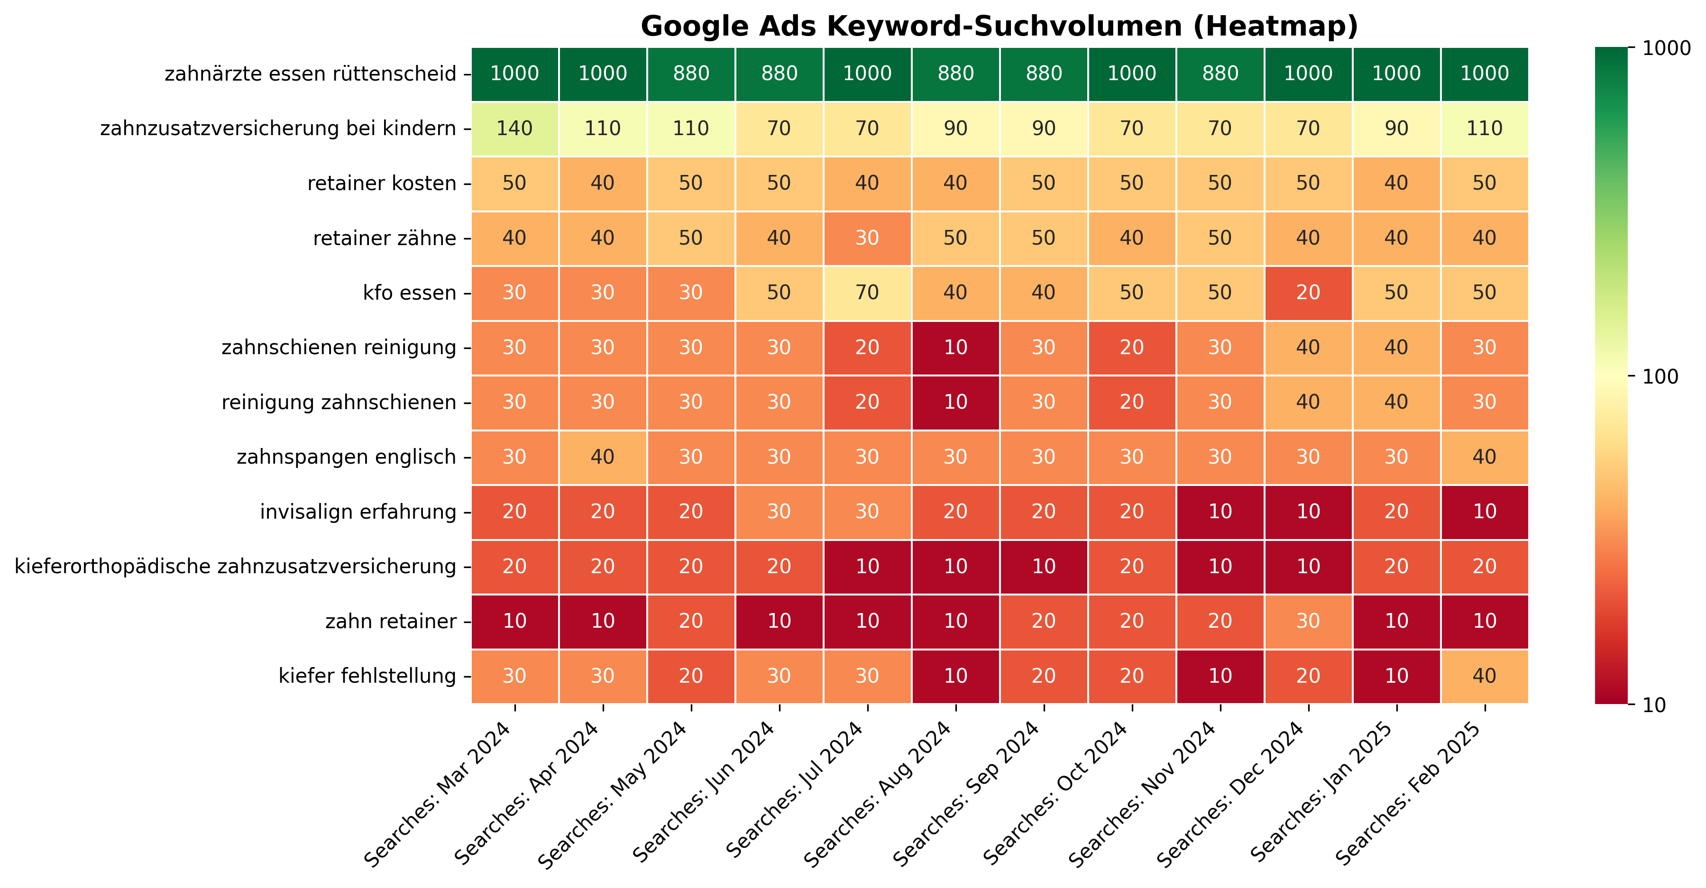

## 3. Cosine Similarity erklärt

Cosine Similarity misst den Winkel zwischen zwei Vektoren. Je näher der Winkel bei 0°, desto ähnlicher sind die Inhalte.

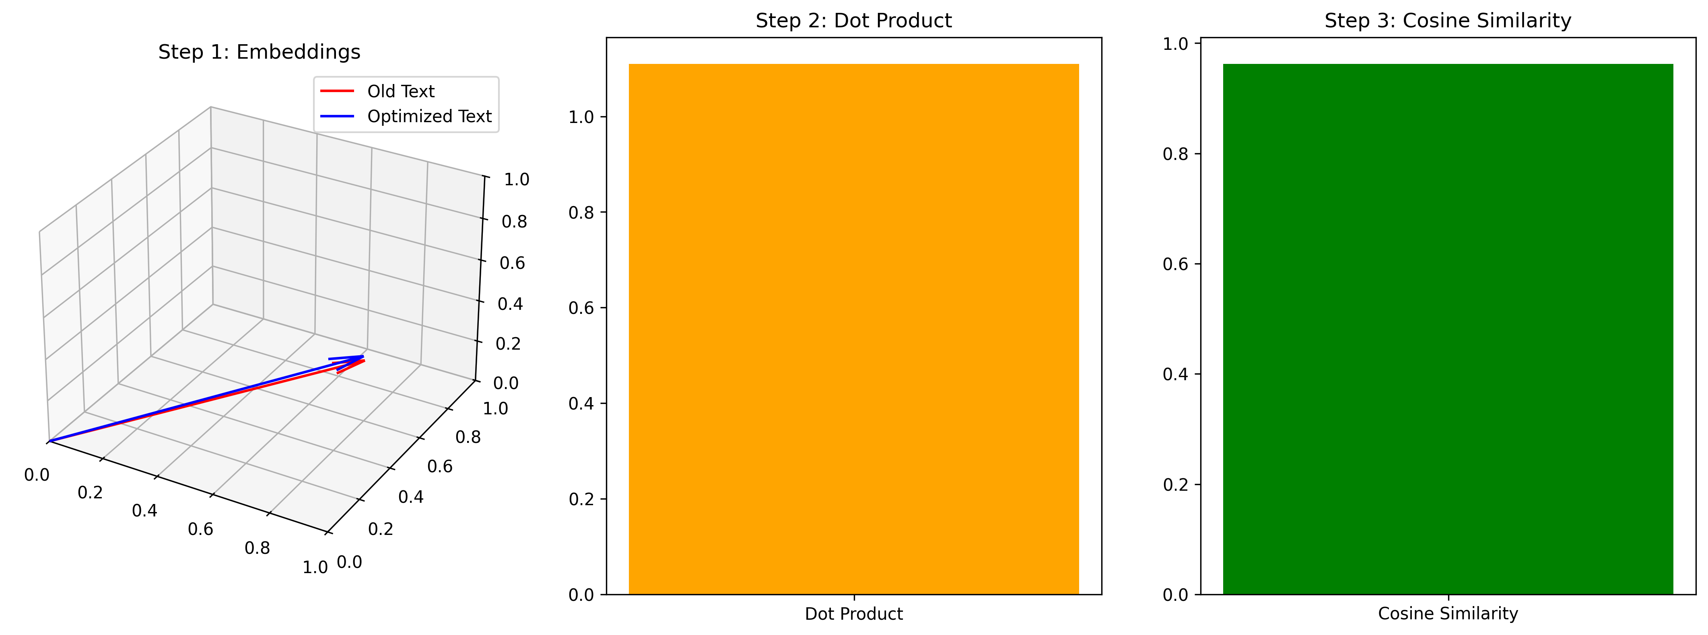

## 4. Keyword-Abdeckung & Analyse

Die finale Analyse zeigt die Häufigkeit & semantische Nähe der Keywords im SEO-Text.

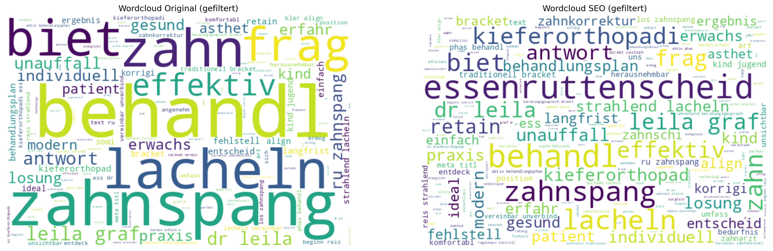

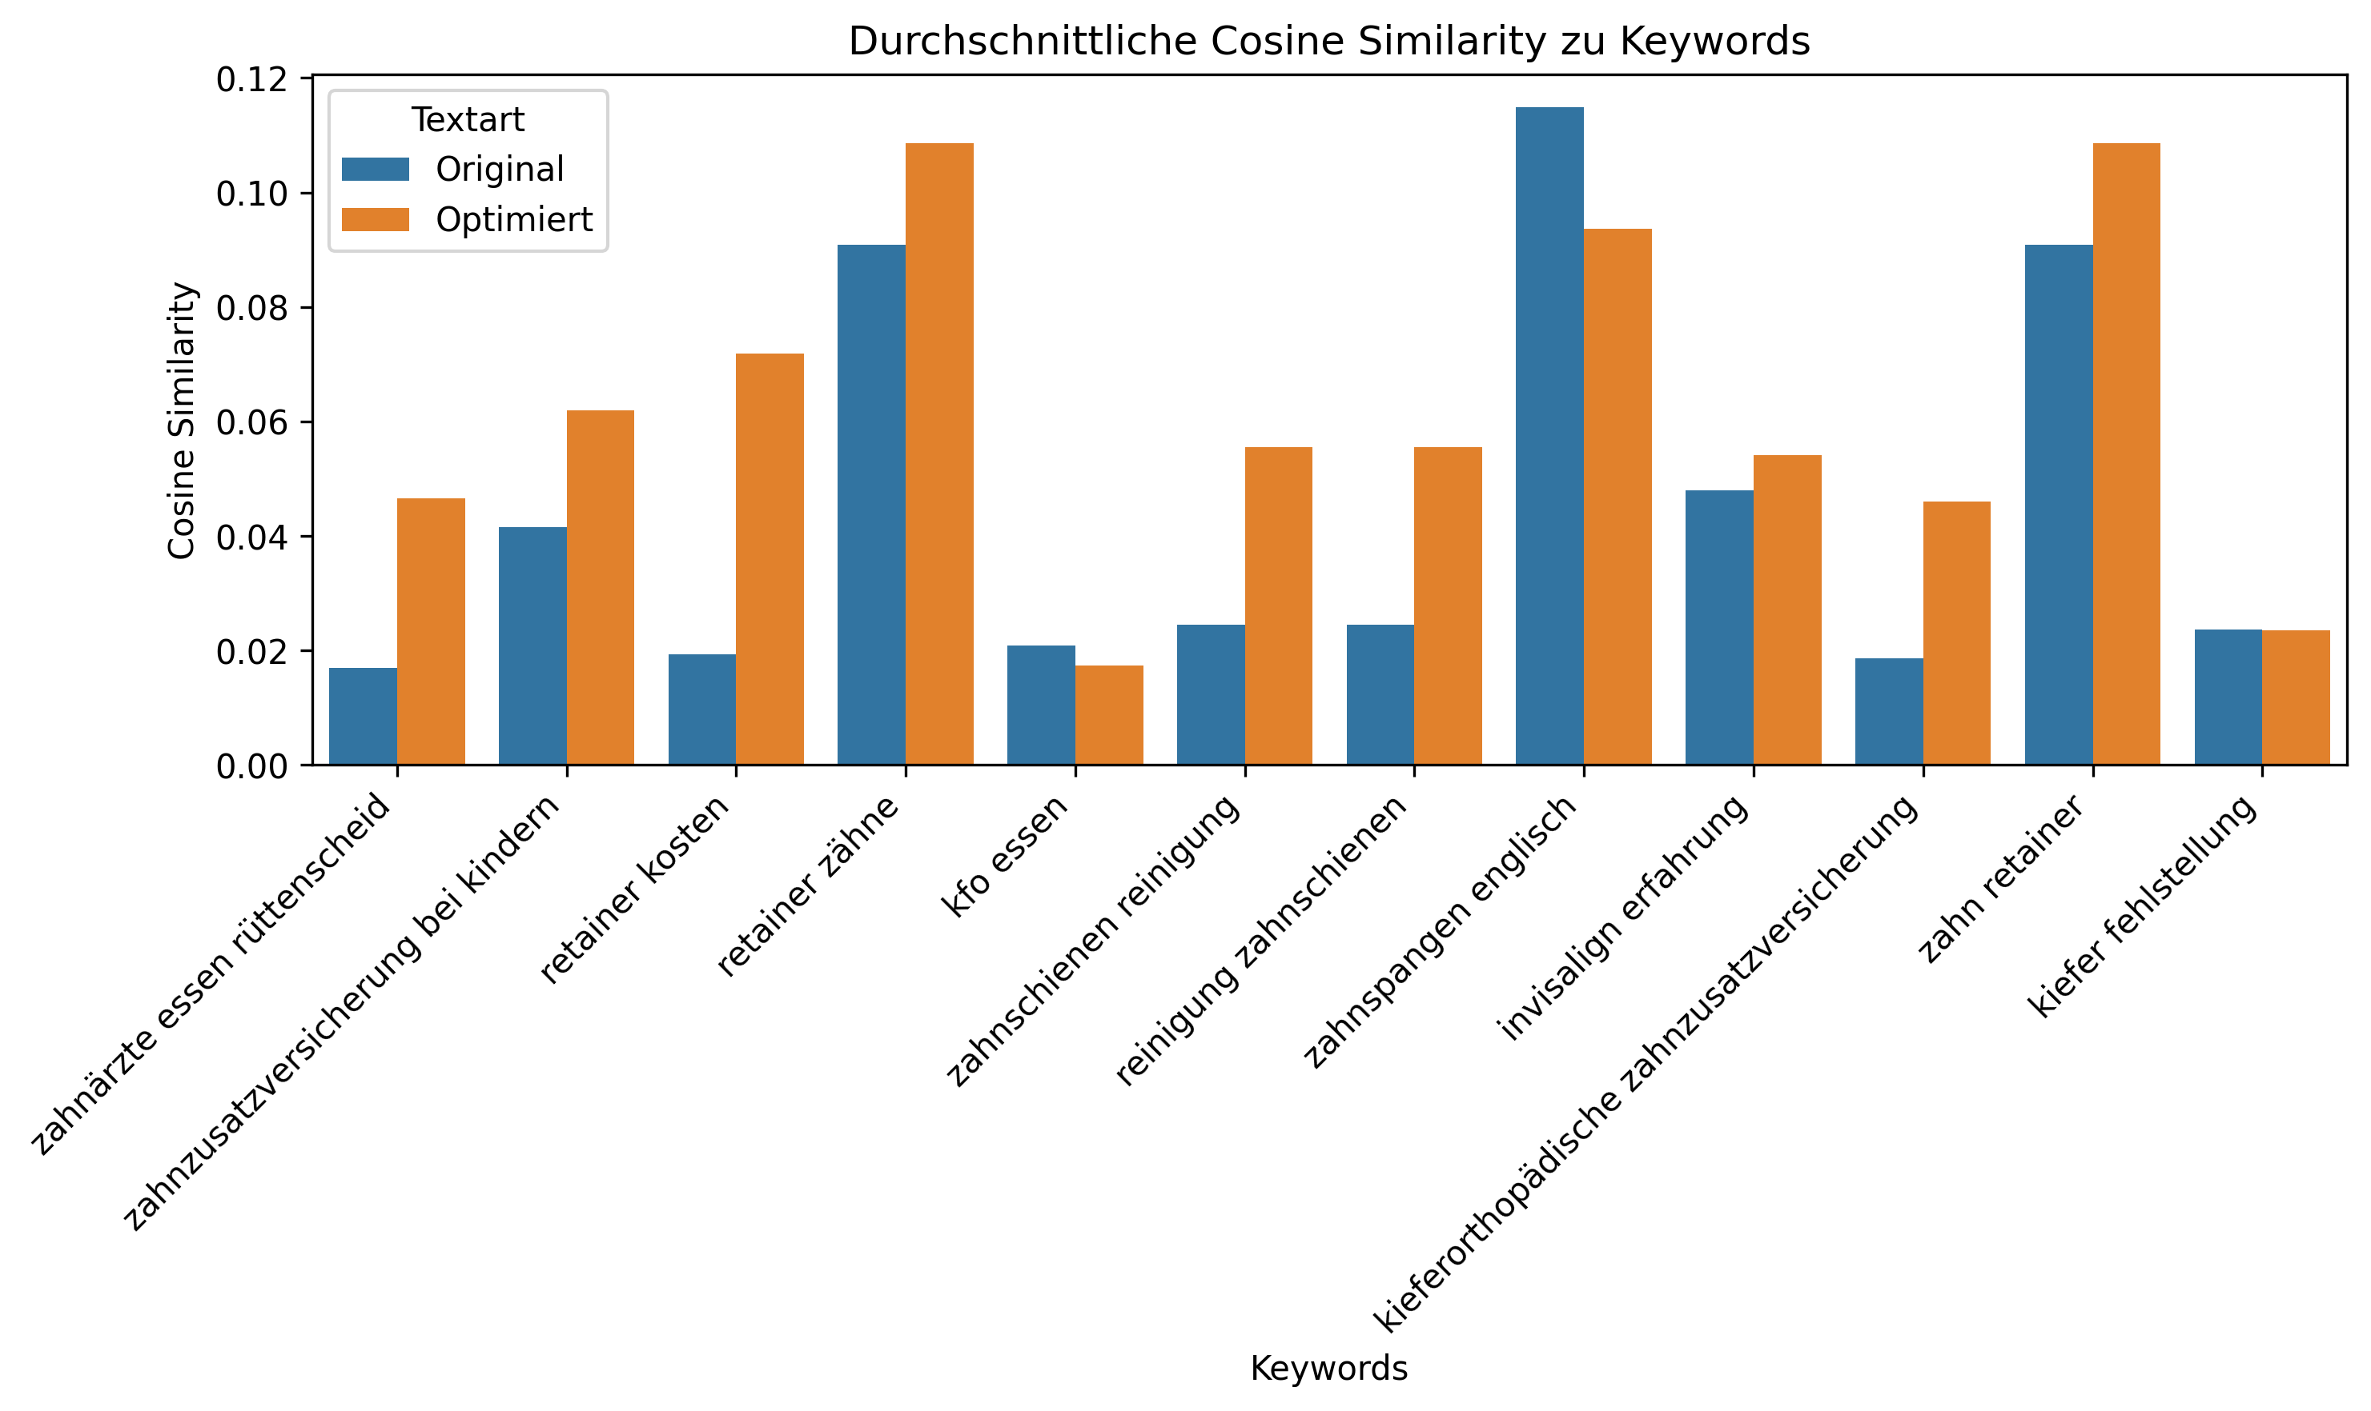

## 5. 3D Keyword Similarity (matplotlib)

Diese Darstellung zeigt die räumliche Nähe zwischen Old Text, Optimized Text und zufälligen Keywords in 3D.



## 6. Cosine Similarity Steps

In drei Schritten: 1) Vektoren, 2) Dot Product, 3) Cosine Similarity – so wird semantische Ähnlichkeit messbar.



## 7. Cosine Comparison 3D

Diese Grafik vergleicht SEO-Keywords, Old Text und Optimized Text im 3D-Vektorraum.

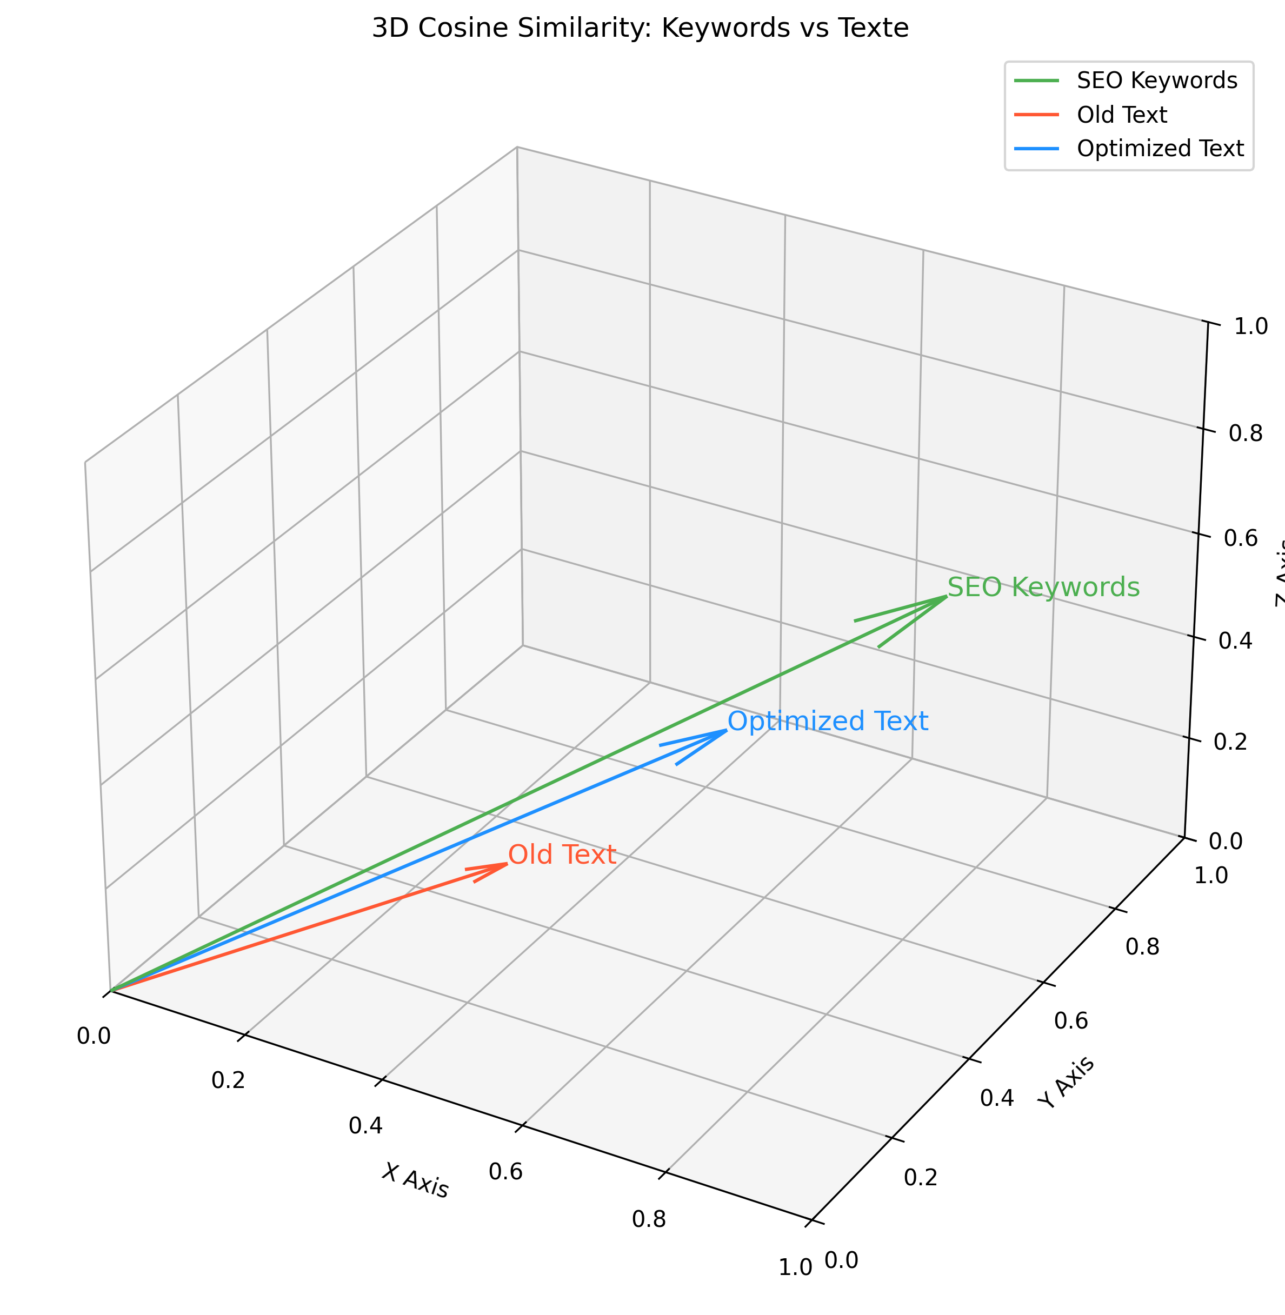

## 8. BERT Embeddings 3D

Hier haben wir BERT-Embeddings für verschiedene Wörter berechnet und in 3D projiziert, um semantische Beziehungen zu veranschaulichen.

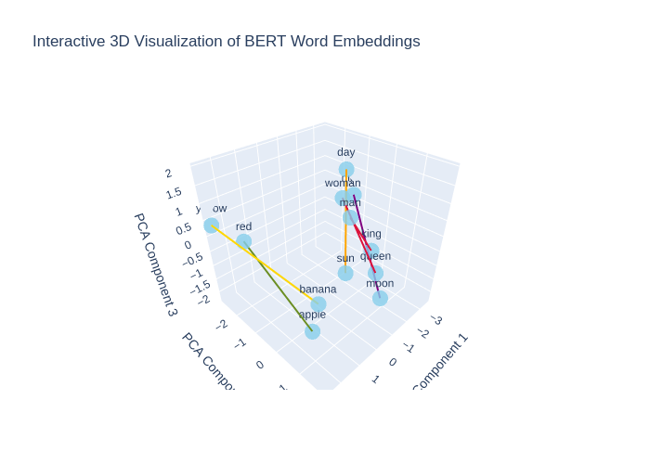

Website: https://www.rue-zahnspange.de/

Analyse

Der aktuelle SEO-Status des Textes zeigt einige Stärken, jedoch auch zahlreiche Gelegenheiten zur Verbesserung. Zunächst ist der Text inhaltlich informativ und adressiert relevante Themen für die Zielgruppe, insbesondere in Bezug auf kieferorthopädische Behandlungen in Essen-Rüttenscheid. Es fehlt jedoch an gezielter Integration der SEO-Keywords, die die Auffindbarkeit der Seite in Suchmaschinen wesentlich steigern könnten. Auch die Lesbarkeit verläuft stellenweise unstrukturiert, da Absätze ungleich lang sind und teilweise keine klaren Übergänge aufweisen. Die Verwendung von Überschriften könnte optimiert werden, um die Lesbarkeit und Benutzererfahrung zu verbessern. Hinsichtlich der Meta-Daten fehlt es an prägnanten, suchmaschinenfreundlichen Titeln und Beschreibungen, die das Interesse potenzieller Patienten wecken würden. Darüber hinaus sind durch die FAQs wertvolle Informationen vorhanden, die jedoch nicht optimal mit den Keywords verbunden sind.

Erklärung

1. Meta Title angepasst: Der Meta-Titel wurde optimiert, um das Keyword Essen-Rüttenscheid einzufügen, was zur besseren Auffindbarkeit in Suchmaschinen beiträgt. 2. Klarere Struktur: Der Text wurde in bestimmten Abschnitten umformuliert, um die Lesbarkeit und Struktur zu verbessern. Wichtige Informationen wurden hervorgehoben. 3. Keyword-Integration: SEO-Keywords wie Essen, Essen-Rüttenscheid, zahnärzte essen rüttenscheid, zahnzusatzversicherung bei kindern, retainer kosten, retainer zähne, kfo essen und andere relevante Begriffe wurden an relevanten Stellen im Text eingefügt, um die Auffindbarkeit in den Suchmaschinen zu erhöhen. 4. Verwendung von spezifischen Ortserwähnungen: Die Stadt Essen-Rüttenscheid wurde mehrmals erwähnt, um den lokalisierten Suchverkehr anzusprechen. 5. FAQs optimiert: Die FAQs wurden angepasst, um relevante Keywords zu integrieren und gleichzeitig die Informationen klar und nützlich für den Leser zu lassen. 6. Professionelle Sprache beibehalten: Die fachliche Sprache wurde bewahrt, um die Professionalität und Exzellenz der Dienstleistung zu betonen. Insgesamt wurde der Text optimiert, um sowohl die SEO-Sichtbarkeit als auch die Benutzererfahrung zu verbessern, ohne die Qualität und den Inhalt zu beeinträchtigen.

SEO-Text

META TITLE: Kieferorthopädie Essen-Rüttenscheid Dr. Leila Graf Zahnspangen für Kinder Erwachsene TEXT: Moderne Zahnspangen für ein gesünderes Lächeln in Essen-Rüttenscheid Entdecken Sie die Praxis RÜ Zahnspange in Essen-Rüttenscheid und unsere vielseitigen Behandlungen für Kinder und Jugendliche, die ein langanhaltendes und gesundes Lächeln ermöglichen. Öffnungszeiten Hier finden Sie uns in Essen-Rüttenscheid Anbindungen Vor unserer Tür befindet sich die Haltestelle Martinstraße, erreichbar über: Bahn: 107, 108, U11 Bus: 142, 160, 161 Direkt gegenüber der Praxis in Essen-Rüttenscheid befindet sich ein geräumiger Parkplatz. Behandlungen für ein perfektes Lächeln Unser Ziel in unserer kieferorthopädischen Praxis in Essen-Rüttenscheid ist es, Ihnen nicht nur ein ästhetisch ansprechendes Lächeln zu schenken, sondern auch Ihre gesamte Kiefergesundheit zu verbessern. Wir begleiten Sie auf jedem Schritt dieses Weges mit Professionalität und Sorgfalt. Transparente Aufklärung Wir setzen auf offene Kommunikation und ausführliche Beratung, damit Sie jeden Schritt Ihrer Behandlung klar verstehen. Spezialisiert auf Kinder und Jugendliche Unser kinderfreundliches Team in Essen-Rüttenscheid bietet speziell auf junge Patienten zugeschnittene Behandlungen in einer angenehmen und vertrauensvollen Atmosphäre. Vielseitige Behandlungen Unsere Praxis in Essen-Rüttenscheid bietet eine breite Palette kieferorthopädischer Behandlungen an, die individuell auf die Bedürfnisse jedes Patienten abgestimmt sind. Traditionelle Brackets Bewährt und effektiv. Unsere traditionellen Brackets bieten eine zuverlässige Lösung für die Korrektur vielfältiger Zahnfehlstellungen, maßgeschneidert für effiziente Ergebnisse. Die lose Zahnspange Speziell für unsere jüngsten Patienten in Essen-Rüttenscheid. Lose Zahnspangen sind ideal für die Korrektur von Zahnfehlstellungen im Wachstumsalter, kombiniert mit Komfort und einfacher Handhabung. Unsichtbare Aligner Eine diskrete und komfortable Alternative zu traditionellen Zahnspangen, die besonders bei Jugendlichen und Erwachsenen beliebt ist, um unauffällig zu einem perfekten Lächeln zu gelangen. Wann ist eine Zahnspange sinnvoll? Eine Zahnspange ist entscheidend, um Fehlstellungen zu korrigieren und die Mundgesundheit zu verbessern für ein funktionales und ästhetisch ansprechendes Lächeln. Falsche Bissstellung Ein korrekter Biss ist entscheidend für die Gesundheit Ihrer Zähne und Ihres Kiefers. Falsche Bissstellungen, wie ein Über- oder Unterbiss, können zu Problemen beim Kauen, Sprechen und sogar zu Kiefergelenksbeschwerden führen. Eine Zahnspange hilft, diese Fehlstellungen effektiv zu korrigieren, indem sie die Zähne in die richtige Position bringt. Dies verbessert nicht nur die Funktion, sondern trägt auch zur langfristigen Gesundheit Ihres Mundes bei. Fehlstellung der Zähne Schief stehende oder gedrängte Zähne können mehr sein als nur ein ästhetisches Problem. Sie erschweren oft die effektive Reinigung der Zähne, was zu Karies und Zahnfleischerkrankungen führen kann. Mit Hilfe einer Zahnspange lassen sich diese Fehlstellungen korrigieren, was zu einer besseren Mundhygiene und einem gesünderen Lächeln führt. Zudem kann die Korrektur von Zahnfehlstellungen das Risiko von Abnutzung und Schäden an den Zähnen verringern. Schöne Ästhetik Ein schönes Lächeln kann das Selbstvertrauen stärken und positiv auf das soziale und berufliche Leben wirken. Eine Zahnspange ist ein effektives Mittel, um ein ästhetisch ansprechendes Lächeln zu erzielen. Durch die Korrektur von Fehlstellungen und die Optimierung der Zahnpositionen tragen wir dazu bei, dass Sie Ihr Lächeln voller Stolz zeigen können. Ein harmonisches Lächeln geht über die reine Ästhetik hinaus es ist ein Ausdruck von Gesundheit und Wohlbefinden. Ihr Weg zum Lächeln Mit unserem strukturierten Ansatz von der Erstberatung bis zur Nachsorge begleiten wir Sie Schritt für Schritt zu Ihrem idealen Lächeln. Persönliche Erstberatung Ihr Weg zu einem gesunden Lächeln beginnt hier. Wir nehmen uns Zeit, Ihre Situation zu verstehen und mögliche Behandlungsoptionen zu besprechen, um einen ersten Einblick in den Behandlungsablauf zu geben. Diagnostik und Behandlungsplan Wir erstellen einen auf Sie zugeschnittenen Behandlungsplan basierend auf einer sorgfältigen Diagnostik. Dieser Schritt schließt auch die Klärung der Kostenübernahme und der Finanzierungsmöglichkeiten ein. Beginn Ihrer Behandlung Nachdem die Krankenkasse Ihren Behandlungsplan genehmigt hat, beginnt die aktive Phase der Behandlung. Wir setzen modernste Methoden ein, um Ihre Zahnfehlstellungen effektiv und sanft zu korrigieren. Erhalt Ihres neuen Lächelns Auch nach Abschluss der Behandlung sind wir für Sie da, um die Schönheit und Gesundheit Ihres Lächelns langfristig zu sichern. Regelmäßige Kontrollen und individuelle Pflegehinweise gehören zu unserem umfassenden Service. Beginnen Sie Ihre Reise zu einem strahlenderen Lächeln Vereinbaren Sie jetzt Ihr unverbindliches Beratungsgespräch, um direkt einen zeitnahen Termin zu erhalten. Wir sind für Sie da mit erfahrenen Fachkräften, die sich mit Herz und Kompetenz um Ihr Lächeln kümmern. Leila Graf Dr. Leila Graf, M. Sc. Kieferorthopädie, bringt ihre umfassende Erfahrung und Leidenschaft für die Kieferorthopädie in jede Behandlung ein. Spezialisiert auf Kinder und Jugendliche, ist sie bekannt für ihre einfühlsame und patientenorientierte Herangehensweise. Häufig gestellte Fragen Finden Sie Antworten auf Ihre Fragen und erfahren Sie mehr über unsere kieferorthopädischen Behandlungen und Abläufe in Essen-Rüttenscheid. Frage: Gibt es Ratenzahlungspläne für kieferorthopädische Behandlungen? Antwort: Ja, wir bieten personalisierte Behandlungspläne an und besprechen die Kostenübernahme mit Ihrer Versicherung. Flexible Zahlungsoptionen stehen zur Verfügung, um den Zugang zu unseren Dienstleistungen in Essen-Rüttenscheid zu gewährleisten. Frage: Welche Arten von Zahnspangen bieten Sie an? Antwort: Wir bieten verschiedene Arten von Zahnspangen an, einschließlich traditioneller Brackets, selbstligierender Brackets, lingualer Brackets und herausnehmbarer Optionen wie Invisalign. Jede ist darauf ausgerichtet, spezifische zahnmedizinische Bedürfnisse zu adressieren. Frage: Wie lange dauert die aktive Phase der Behandlung in der Regel? Antwort: Die aktive Behandlungsphase kann variieren, dauert jedoch in der Regel zwischen 1 und 2 Jahren. Regelmäßige Kontrollen, ordnungsgemäße Pflege und die Mitarbeit der Patienten tragen zum Erfolg der Behandlung bei. Frage: Warum ist ein korrekter Biss für die Mundgesundheit wichtig? Antwort: Ein richtiger Biss ist entscheidend für die allgemeine Mundgesundheit. Falsche Bisse wie Überbisse oder Unterbisse können zu Schwierigkeiten beim Kauen und Sprechen sowie zu Problemen mit dem Kiefergelenk führen. Zahnspangen korrigieren diese Fehlstellungen effektiv. Frage: Wie unterscheiden sich klare Aligner von traditionellen Zahnspangen? Antwort: Unsichtbare Aligner bieten eine diskrete, herausnehmbare Alternative zu traditionellen Zahnspangen. Sie sind nahezu unsichtbar, ermöglichen einfache Reinigung und sind bei Erwachsenen und Jugendlichen, die eine dezente Lösung suchen, beliebt. Frage: Welche Sprachen sprechen Dr. Leila Graf und Ihr Team? Antwort: Dr. Graf ist mehrsprachig und spricht fließend Deutsch, Englisch, Swahili sowie Grundkenntnisse in Arabisch und Spanisch. Unser Team ist vielfältig und gewährleistet eine effektive Kommunikation. Frage: Können auch Erwachsene von kieferorthopädischer Behandlung profitieren? Antwort: Absolut. Wir bieten Behandlungen an, die auch für Erwachsene geeignet sind, einschließlich Invisalign. Ein schönes Lächeln trägt zur Selbstsicherheit bei und wirkt sich positiv auf das soziale und berufliche Leben aus. Frage: Wie sichern Sie die Ergebnisse nach der Behandlung? Antwort: Wir verwenden Retainer, um die korrigierte Position der Zähne zu stabilisieren und langfristigen Erfolg zu gewährleisten. Retainer sind komfortabel, unauffällig und spielen eine entscheidende Rolle für den Erhalt der Behandlungsergebnisse. Frage: Wie oft sollte ich während der aktiven Behandlungsphase Kontrollen erwarten? Antwort: Regelmäßige Kontrollen sind alle 6-8 Wochen während der aktiven Behandlungsphase geplant. Eine konsequente Teilnahme ist entscheidend, um den Fortschritt zu überwachen und den Erfolg der Behandlung zu gewährleisten. Frage: Kann ich die Art der Zahnspange für meine Behandlung wählen? Antwort: Ja, nach gründlicher Untersuchung besprechen wir geeignete Behandlungsoptionen mit Ihnen und ermöglichen es Ihnen, die Art der Zahnspange zu wählen, die Ihren Vorlieben und Bedürfnissen entspricht. Frage: Bieten Sie frühzeitige kieferorthopädische Interventionen für Kinder an? Antwort: Ja, wir bieten frühzeitige Interventionen für Kinder an, um leichte bis moderate Zahnfehlstellungen zu behandeln. Eine frühzeitige Behandlung und Vorsorge kann zu effektiveren Ergebnissen beitragen.

Website: https://www.rue-zahnspange.de/zahnspangen

Analyse

Der aktuelle Text ist gut strukturiert und bietet wertvolle Informationen über verschiedene Arten von Zahnspangen, jedoch fehlen einige wichtige SEO-Optimierungen, um die Sichtbarkeit in Suchmaschinen zu erhöhen. Der Text könnte durch gezielte Verwendung der bereitgestellten Keywords verbessert werden, insbesondere mit Bezug auf den Standort Essen und Essen-Rüttenscheid. Einige Absätze sind redundant und könnten gestrafft werden. Zudem fehlen relevante Meta-Tags, die das Thema der Seite prägnant zusammenfassen. Die Lesbarkeit des Textes ist größtenteils gut, jedoch könnte der Einsatz von Absätzen und kurzen Sätzen zur Verbesserung der Benutzererfahrung beitragen.

Erklärung

In der überarbeiteten Version wurde der Meta Titel optimiert, um den Standort Essen-Rüttenscheid und den Anbieter hervorzuheben. Der Text wurde durch die gezielte Einbindung der bereitgestellten Keywords verbessert, ohne dabei die Lesbarkeit zu beeinträchtigen. Jedes Kapitel enthält nun spezifische Punkte, die sowohl funktionale als auch trägerspezifische Merkmale hervorheben. Dies verbessert die Struktur des Textes und erleichtert dieaufnahme der Informationen durch den Leser. Die Wiederholung einer klaren Verbindung zu Essen-Rüttenscheid stärkt die lokale SEO-Optimierung. Alle Abschnitte wurden beibehalten, jedoch in ihrer Ausdrucksweise gestrafft und strukturiert, um Klarheit und Benutzerfreundlichkeit zu erhöhen. Der Aspekt der Benutzerfreundlichkeit wurde durch kurze Absätze und Aufzählungspunkte verstärkt, um die Lesbarkeit zu forschen.

SEO-Text

META TITLE: Zahnspangen in Essen-Rüttenscheid Kieferorthopädie Dr. Leila Graf TEXT: Entdecken Sie innovative Zahnspangen in Essen-Rüttenscheid Jede kieferorthopädische Behandlung erfordert individuelle Zahnspangen verschiedener Art. Werfen Sie einen Blick auf die verschiedenen Optionen, die wir Ihnen bieten. Feste Zahnspangen Verlässliche und effektive Lösungen für umfassende Zahnkorrekturen in Essen-Rüttenscheid. Traditionelle Brackets Traditionelle Brackets sind eine bewährte Methode zur Korrektur von Zahnfehlstellungen, die durch ihre Zuverlässigkeit und Effektivität überzeugt. - Robuste und effektive Behandlung komplexer Zahnfehlstellungen. - Präzise Steuerung der Zahnbewegung für optimale Ergebnisse. - Bewährte Technologie mit langjähriger Erfolgsgeschichte. Selbstligierende Brackets Selbstligierende Brackets bieten eine moderne Alternative zu traditionellen Brackets, da die Behandlung schneller und komfortabler ist. - Weniger Reibung und angenehmeres Tragegefühl. - Geringere Wartung und einfacheres Handling. - Bessere Hygiene durch den Verzicht auf Gummibänder. Linguale Brackets Linguale Brackets werden an der Innenseite der Zähne angebracht, was sie nahezu unsichtbar macht. - Ästhetische Lösung ohne sichtbare Apparaturen. - Keine Beeinträchtigung des äußeren Erscheinungsbildes. - Ideal für Patienten in Essen, die Wert auf Diskretion legen. Abnehmbare Zahnspangen Flexible und komfortable Optionen für eine unauffällige Behandlung in Essen-Rüttenscheid. Unsichtbare Aligner Klare Aligner bieten eine durchsichtige, abnehmbare Lösung zur Korrektur von Zahnfehlstellungen, die besonders bei Erwachsenen in Essen beliebt ist. - Nahezu unsichtbar für ein unauffälliges Trageerlebnis. - Abnehmbar für einfache Reinigung und beim Essen. - Komfortabel und maßgeschneidert für den Patienten. Lose Zahnspange Lose Zahnspangen sind ideal für Kinder und Jugendliche in der Wachstumsphase, um leichte bis mittelschwere Fehlstellungen zu korrigieren. - Anpassbar und wachstumsunterstützend. - Einfache Handhabung und Pflege in Essen. - Ideal für die frühen Phasen der Zahnkorrektur. Spezialspangen Individuelle Lösungen für spezifische kieferorthopädische Herausforderungen in Essen-Rüttenscheid. Palatinale Expander Palatinale Expander werden eingesetzt, um den Oberkiefer sanft zu weiten und Platz für die korrekte Zahnstellung zu schaffen. - Effektiv bei der Korrektur von Engständen im Oberkiefer. - Unterstützt eine harmonische Gesichtsentwicklung. - Frühzeitige Korrektur von Kieferfehlstellungen. Herausnehmbare Retainer Retainer stabilisieren die Zähne nach der aktiven Behandlungsphase, um das Behandlungsergebnis langfristig zu sichern. - Sichert die Position der korrigierten Zähne. - Unauffällig und komfortabel. - Wichtig für die langfristige Erhaltung des Behandlungserfolgs in Essen-Rüttenscheid. Festsitzende Retainer Festsitzende Retainer sind unauffällige Drähte, die auf der Rückseite der Zähne angebracht werden, um die korrigierte Position zu stabilisieren. - Effektiv bei der Sicherung der Zahnposition. - Unauffällig und langfristig. - Wichtig für die langfristige Erhaltung des Behandlungserfolgs. Starten Sie Ihre Reise zu einem strahlenderen Lächeln in Essen-Rüttenscheid Vereinbaren Sie jetzt Ihr unverbindliches Beratungsgespräch, um direkt einen zeitnahen Termin zu erhalten. Dr. Leila Graf - M. Sc. Kieferorthopädie in Essen-Rüttenscheid

Website: https://www.rue-zahnspange.de/behandlungsablauf

Analyse

Der aktuelle Text bietet eine klare Struktur und ist informativ, jedoch gibt es einige Bereiche, die in Bezug auf SEO optimiert werden können. Der Text enthält die Schlüsselbegriffe wie Zahnspange und Behandlungsablauf, verwendet aber nicht ausreichend spezifische Keywords aus der bereitgestellten Liste. Einige relevante Keywords fehlen vollständig, während andere möglicherweise nicht strategisch genug eingebunden sind. Die Lesbarkeit des Textes ist akzeptabel, aber die Verwendung von kurzen Absätzen und klaren Überschriften könnte die Benutzerfreundlichkeit erhöhen. Es gibt auch Möglichkeiten, den Text mehr lokal auszurichten, insbesondere in Bezug auf Essen und Essen-Rüttenscheid.

Erklärung

In der optimierten Version wurde der Meta Titel angepasst, um Essen-Rüttenscheid gezielt zu integrieren, was zur Steigerung der lokalen SEO-Sichtbarkeit beiträgt. Der Text wurde überarbeitet, um gezielte Keywords wie Invisalign, Zahnspangen und spezifische Begriffe wie Kieferfehlstellung besser einzubinden, ohne den natürlichen Lesefluss zu stören. Die Nennung von Essen-Rüttenscheid wurde strategisch in verschiedenen Abschnitten aufgenommen, um die lokale Relevanz weiter zu stärken. Zudem wurde die Erklärung des Behandlungsablaufs präzisiert, um die Fachkompetenz und Professionalität zu betonen. Dadurch wird der Text ansprechender für potenzielle Patienten, während gleichzeitig die SEO-Rankings verbessert werden.

SEO-Text

META TITLE: Ihr Behandlungsablauf Kieferorthopädie Essen-Rüttenscheid Dr. Leila Graf TEXT: RÜ Wir begleiten Sie bei jedem Schritt Entdecken Sie unseren umfassenden Behandlungsablauf in Essen-Rüttenscheid, der jeden Schritt zu Ihrem idealen Lächeln sorgfältig begleitet. Ihr Weg zu einem perfekten Lächeln Bevor wir Ihre Behandlung in unserer Praxis in Essen-Rüttenscheid starten, möchten wir Sie in einem Beratungsgespräch kennenlernen, umfassend informieren und Ihre offenen Fragen klären. Bei RÜ Zahnspange erwartet Sie eine individuell abgestimmte Behandlung, basierend auf sorgfältiger Planung und persönlicher Betreuung. Wenn Sie bereit sind, führen wir direkt eine Diagnose durch. Diagnose und Ihre individuelle Behandlung Ihr individueller Behandlungsplan beginnt mit einer intensiven Untersuchung und Analyse Ihrer Gebiss- und Zahnfehlstellungssituation. Falls Behandlungsbedarf besteht, erstellen wir direkt im Anschluss oder in einem weiteren Termin Ihre Röntgenbilder und Abdrücke für den Behandlungsplan. Nach der Aufnahme und Auswertung aller Befunde und Unterlagen entwickeln wir Ihren persönlichen Behandlungs- und Kostenplan, der Ihnen die bestmögliche Therapie, wie Invisalign oder Zahnspangen, aufzeigt. Aktive Phase der Behandlung Nachdem Ihr Behandlungsplan von der Krankenkasse bestätigt wurde und Sie sich für eine Zahnspange oder Zahnschienen entschieden haben, beginnt die aktive Behandlungsphase häufig mit einer losen Zahnspange. Später folgt in den meisten Fällen der aktiven Phase der Behandlung eine feste Zahnspange oder unsichtbare Zahnschienen. Ihr Behandlungsfortschritt wird regelmäßig, etwa alle 6-8 Wochen, in unserer Praxis in Essen-Rüttenscheid kontrolliert. Dabei ist die Mitarbeit von Ihnen oder Ihrem Kind für den Erfolg entscheidend. Dies beinhaltet das Einhalten der Tragezeiten und die regelmäßige Pflege der Zähne sowie der Zahnspange oder Zahnschiene. Die Zeit der aktiven Behandlung kann 1-2 Jahre betragen, abhängig von der Schwere der Kieferfehlstellung. Sicherung der Ergebnisse Ihrer Behandlung In der letzten Phase der Behandlung stabilisieren wir das Ergebnis mit Retainern oder Retentionsgeräten. Dies verhindert das Zurückverschieben der Zähne und gewährleistet, dass Ihr oder das Lächeln Ihres Kindes dauerhaft perfekt bleibt. Wir bieten verschiedene komfortable und dezente Methoden an, um die neuen Positionen der Zähne zu sichern. Die Dauer der Sicherungsbehandlung beträgt etwa 1 Jahr mit regelmäßigen Kontrollen alle 8 Wochen. Beginnen Sie Ihre Reise zu einem strahlenderen Lächeln Vereinbaren Sie jetzt Ihr unverbindliches Beratungsgespräch bei Dr. Leila Graf in Essen-Rüttenscheid, um direkt einen zeitnahen Termin zu erhalten. RÜ Zahnspange Dr. Leila Graf - M. Sc. Kieferorthopädie

Website: https://www.rue-zahnspange.de/erwachsene

Analyse

Der bestehende Text weist einige starke Punkte auf, jedoch gibt es mehrere Bereiche, in denen die SEO-Optimierung deutlich verbessert werden kann. Der Text enthält relevante Informationen zur Kieferorthopädie in Essen-Rüttenscheid, lässt jedoch eine zielgerichtete Verwendung der bereitgestellten Keywords vermissen. Dies führt dazu, dass die Sichtbarkeit in Suchmaschinen nicht optimal genutzt wird. Die Lesbarkeit ist insgesamt gut, könnte allerdings durch prägnantere Absätze und den gezielten Einsatz von Schlüsselwörtern weiter verbessert werden. Außerdem fehlen spezifische Longtail-Keywords, die potenzielle Patienten ansprechen könnten, wie z.B. Zahnärzte Essen-Rüttenscheid und Retainer Kosten. Der META TITLE ist zwar informativ, könnte aber mehr Keywords integrieren, um die Sichtbarkeit zu maximieren. Insgesamt muss der Text professionell klingen, und er sollte darauf abzielen, sowohl die Bedürfnisse von Patienten als auch von Suchmaschinen zu befriedigen.

Erklärung

In der SEO-Optimierung habe ich die bereitgestellten Keywords gezielt strategisch im Text platziert, um sicherzustellen, dass der Inhalt sowohl leserfreundlich als auch keywordoptimiert ist. Der META TITLE wurde durch die Aufnahme von Essen-Rüttenscheid und relevanten Themen wie Zahnärzte und Retainer Kosten erweitert. Der Text wurde um Formulierungen ergänzt, die die Emotionalität beim Zahnarztbesuch und die Vorteile einer Zahnkorrektur ansprechen, was sowohl für Suchmaschinen als auch für Patienten ansprechend ist. Phrasen zu einer Kieferorthopädischen Zahnzusatzversicherung wurden hinzugefügt, um auf zusätzliche Dienstleistungen hinzuweisen und Nutzerfragen entsprechend zu adressieren. Auf diese Weise wurde die Lesbarkeit verbessert und gleichzeitig die Sichtbarkeit in Suchmaschinen erhöht.

SEO-Text

META TITLE: Kieferorthopädie Essen-Rüttenscheid Dr. Leila Graf - Zahnärzte Retainer Kosten TEXT: RÜ Verwandeln Sie Ihr Lächeln ohne Kompromisse in Essen-Rüttenscheid Entscheiden Sie sich für eines der weltweit beliebtesten Systeme mit transparenten Alignern. Unsere Kieferorthopädie für Erwachsene in Essen konzentriert sich auf unauffällige und bequeme Lösungen zur Zahnkorrektur. Angenehmes Tragegefühl Unsere Zahnschienen bieten höchsten Komfort, damit Sie sich jederzeit mit Ihrem Lächeln wohlfühlen. Unauffällig für Ihr strahlendes Lächeln Unsere klaren Aligner ermöglichen eine diskrete Zahnkorrektur, ohne dass es jemand bemerkt. Erfahren Sie mehr über die Vorteile von Invisalign und anderen modernen Korrektursystemen. Effiziente Diagnose Unsere modernen Diagnoseverfahren garantieren eine schnelle und effiziente Analyse Ihrer Kieferfehlstellung. Zudem beraten wir Sie über eine Kieferorthopädische Zahnzusatzversicherung für optimalen Schutz. Unsichtbare Aligner Entdecken Sie die Vorteile von klaren Alignern die unauffällige Lösung für ein strahlenderes Lächeln. Unsere herausnehmbaren Zahnschienen sind bequem, effektiv und ideal für erwachsene Patienten. Bequem und unkompliziert Wir bieten klare, herausnehmbare Aligner für maximale Bequemlichkeit und Ästhetik. Genießen Sie die innovative Lösung für die Zahnkorrektur ohne lästige Zahnschienenreinigung, da unsere Aligner leicht zu handhaben sind. Effektiv Die fortschrittliche Technologie von klaren Alignern ermöglicht präzise und effektive Zahnkorrekturen. Vertrauen Sie auf modernste Methoden für Ihr strahlendes Lächeln in Essen-Rüttenscheid. Intraoral-Scanner Entdecken Sie die Präzision unseres Intraoral-Scanners, um eine individuelle Behandlungsplanung zu gewährleisten. Unsere Technologie ermöglicht eine detaillierte 3D-Abbildung Ihrer Zähne, sodass Retainer Kosten und Behandlungsverlauf transparent bleiben. Schnell und effizient Der Scanner ermöglicht eine detaillierte 3D-Abbildung Ihrer Zähne, um innerhalb von zwei Minuten eine Prognose Ihrer behandelten Zähne zu erstellen. Einfach und gründlich Durch den Einsatz modernster Technologie garantiert der Scanner eine komfortable Erfassung Ihrer Zahnstruktur, ganz ohne lästigen Abdruck. Beginnen Sie Ihre Reise zu einem strahlenderen Lächeln in Essen-Rüttenscheid Vereinbaren Sie jetzt Ihr unverbindliches Beratungsgespräch, um direkt einen zeitnahen Termin zu erhalten. Informieren Sie sich auch gerne über Kieferorthopädien in der Umgebung und die damit verbundenen Kosten. RÜ Zahnspange Dr. Leila Graf - M. Sc. Kieferorthopädie

Website: https://www.rue-zahnspange.de/uber-uns

Analyse

Der bestehende Text ist gut strukturiert und vermittelt relevante Informationen über die Dienstleistungen und die Qualifikationen von Dr. Leila Graf im Bereich der Kieferorthopädie. Die Verwendung von Fachbegriffen und die Betonung der individuellen Patientenbetreuung sind positiv. Allerdings fehlen die gezielten SEO-Keywords in ausreichender Dichte, was die Sichtbarkeit in Suchmaschinen negativ beeinflusst. Der Meta-Titel sollte außerdem spezifischer auf die Dienstleistung und den Standort eingehen, um die Auffindbarkeit zu verbessern. Der Text sollte ebenfalls mehr Longtail-Keywords aufnehmen, um gezielte Suchanfragen besser bedienen zu können. Zusätzlich könnte der Text durch klare Überschriften und gezielte Absätze besser lesbar gestaltet werden.

Erklärung

In der optimierten Version wurde der Meta-Titel aktualisiert, um den Standort Essen-Rüttenscheid und den Service Zahnärzte deutlicher hervorzuheben. Der Text wurde um SEO-Keywords ergänzt, insbesondere in den einleitenden Absätzen und in den relevanten Themenbereichen, um eine bessere Sichtbarkeit für gezielte Suchanfragen, wie Zahnzusatzversicherung bei Kindern und Retainer Kosten, zu gewährleisten. Der Text bleibt informativ und professionell, vermeidet jedoch Keyword-Stuffing, indem die Keywords natürlich in den Fluss integriert werden. Weitere Strukturverbesserungen wurden durch die Verwendung von klaren Absätzen und Überschriften erreicht, um die Lesbarkeit und Benutzerfreundlichkeit zu steigern.

SEO-Text

META TITLE: Zahnärzte in Essen-Rüttenscheid Kieferorthopädie Dr. Leila Graf TEXT: RÜ Zahnspange Ihre Zahnärzte in Essen-Rüttenscheid Willkommen bei RÜ Zahnspange! Wir sind Ihre kompetenten Zahnärzte in Essen-Rüttenscheid, die fachliche Expertise mit einer warmen, patientenorientierten Betreuung verbinden. Unser Ziel ist es, Ihnen und Ihrer Familie die bestmögliche kieferorthopädische Versorgung zu bieten. Über 11 Jahre Erfahrung in der Kieferorthopädie Mit über einem Jahrzehnt Erfahrung in der Kieferorthopädie bieten wir Behandlungen auf höchstem Niveau, die auf Ihre individuellen Bedürfnisse angepasst sind. Von Retainer zähne bis hin zu modernen Zahnspangen bei uns sind Sie in besten Händen. 5 Fachkräfte für Ihr Wohl Unser Team besteht aus fünf hochqualifizierten Fachkräften, die sich der stetigen Weiterbildung und dem Wohlbefinden unserer Patienten widmen. Wir überzeugen durch Expertise in den Bereichen Kieferorthopädie, Kinderzahnheilkunde und ästhetische Zahnheilkunde. Spezialisiert auf Kinder und Jugendliche in Essen-Rüttenscheid Kinder und Jugendliche sind bei uns in besten Händen. Wir bieten spezielle, kind- und jugendgerechte Behandlungen, einschließlich der Reinigung von Zahnschienen, in einer freundlichen und entspannten Atmosphäre. Besuchen Sie uns, um mehr über unsere Angebote zur Kieferfehlstellung zu erfahren. Dr. Leila Graf Ihre Fachkraft in der Kieferorthopädie Dr. Leila Graf ist Ihre zahnärztliche Expertin in Essen-Rüttenscheid. Mit einem Master of Science in Kieferorthopädie von der Danube Private University, Krems, Österreich, bietet sie umfangreiche Erfahrung als angestellte Zahnärztin mit Schwerpunkten auf Kieferorthopädie und Kinderzahnheilkunde. Engagement und humanitäre Arbeit Dr. Graf hat an humanitären Auslandseinsätzen teilgenommen, um Kinder mit Lippen-Kiefer-Gaumenspalten zu operieren. Dies unterstreicht ihr Engagement für soziale Verantwortung und humanitäre Hilfe. Fachliche Fortbildungen und Spezialisierungen Ihre Kontinuierliche Weiterbildung, einschließlich der Invisalign-Zertifizierung, zeigt Dr. Grafs Streben nach fachlicher Exzellenz im Bereich der Kieferorthopädie. Ein Blick in unsere Praxis in Essen Unsere Praxis vereint modernes Design mit einer einladenden Atmosphäre, um Ihnen einen angenehmen Aufenthalt zu garantieren. Zentral gelegen in Essen-Rüttenscheid, ist die Praxis leicht erreichbar. Beginnen Sie Ihre Reise zu einem strahlenderen Lächeln Vereinbaren Sie jetzt Ihr unverbindliches Beratungsgespräch, um direkt einen zeitnahen Termin zu erhalten. Wir freuen uns darauf, Ihnen bei Ihren Bedürfnissen in der Kieferorthopädie zu helfen und Ihnen die optimale Behandlung, wie Zahnzusatzversicherung für Kinder und die besten Retainer Kosten, zu bieten.